总分 | 一（1－8） | 一（9-10） | 二 | 三 | 四 | 五 | 六
班 级
学 号
姓 名

…………○…………密…………○…………封…………○………线……………………
东 北 大 学 研 究 生 院 考 试 试 卷
2009 —2010 学年第 1 学期
课程名称： 数值分析

一、解答下列各题：（每题5分，共50分）
1．设近似值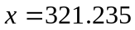近似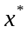具有5位有效数字，求的相对误差限。
解 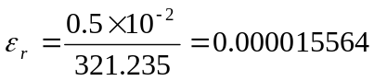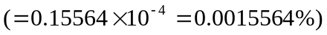
2．用LU分解法求方程组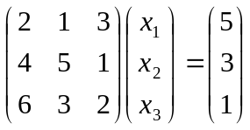的解。
解 由于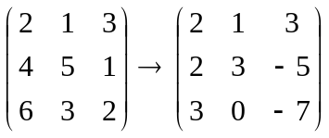，所以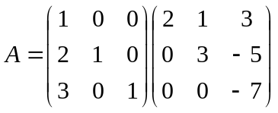
解Ly=b得：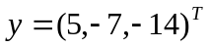，再解Ux=y得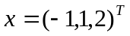。
3．解线性方程组的迭代格式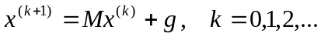是否收敛，为什么？
其中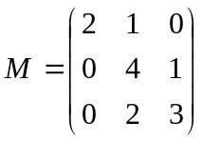。
解 不收敛。因为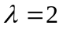是M的特征值，所以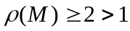.
4．求简单迭代法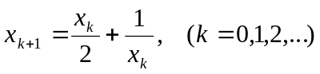的收敛阶。
解 设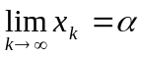得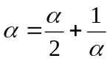，即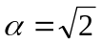。又由于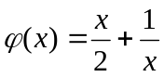，所以，
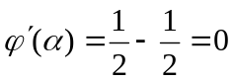，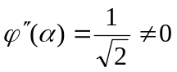，所以，迭代法收敛阶为2。
5．求满足条件的三次插值多项式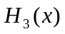的表达式。
解 设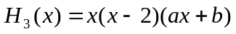，则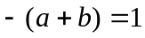，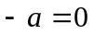。
于是， 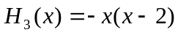。
6.设求积公式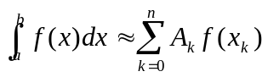是插值型求积公式，求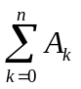.
解 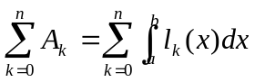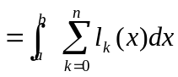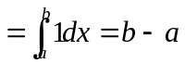。
或，由于公式对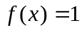精确成立，所以。
7．求区间[－1，1]上权函数为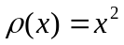的二次正交多项式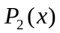。
解 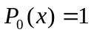， 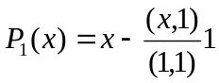，
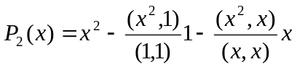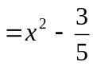

8．设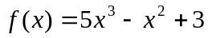，求差商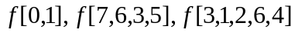。
解 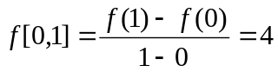，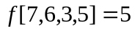，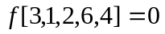。

…………○…………密…………○…………封…………○………线……………………
9．给定离散数据
x_{i} | －1 | 0 | 1 | 2
y_{i} | 3 | 1 | 2 | 4
试求形如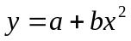的拟合曲线。
解 基函数为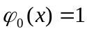，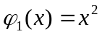，于是
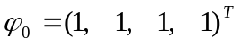,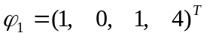,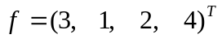，
正则方程组为：
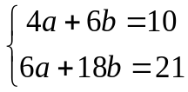，解之得：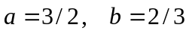
所以，拟合曲线为：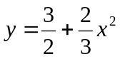。
10．求解初值问题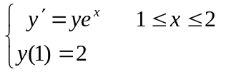的改进Euler方法是否收敛？为什么？
解 因为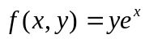关于变量y满足Lipschitz条件，故收敛。

二、（11分）用Jacobi法解线性方程组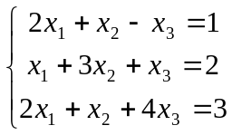，取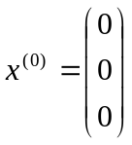，若使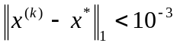，问应迭代多少步？
解 由于Jacobi迭代矩阵为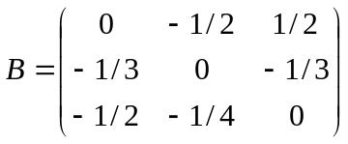,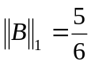.
迭代一步得：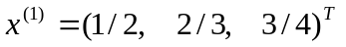，若使，则有：

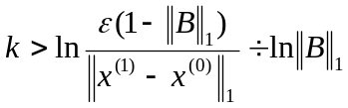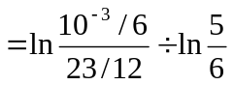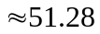
所以，取k＝52。即应迭代52步。

三、（11分）说明方程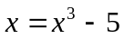在区间[1, 2]内有唯一根，并建立一个收敛的迭代格式，使对任意初值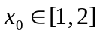都收敛，说明收敛理由。
解 记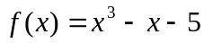，则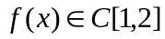，且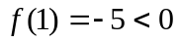，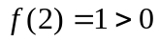，
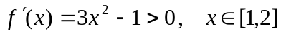。所以，方程在区间[1, 2]内有唯一根。
将方程改写成：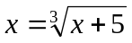，建立迭代格式：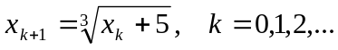
由于迭代函数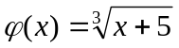满足：，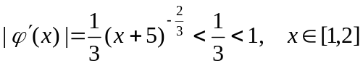
所以，对任意初值迭代法都收敛。
四、（11分）利用复化Simpson公式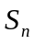计算定积分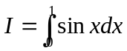若使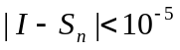，问应取为多少？并求此近似值。
解 由于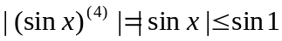，所以，n应满足：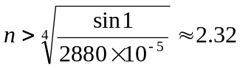，
故，应取n＝3。而且有：

六、(6分)利用Lagrange基函数性质，证明： 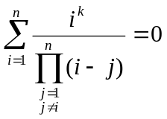，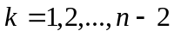。
证明：取节点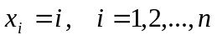，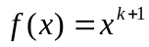，则有：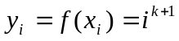，
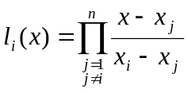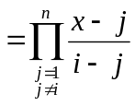
由插值多项式的唯一性有：
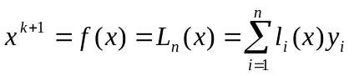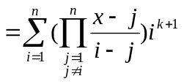
取得：
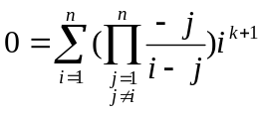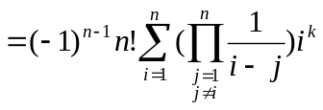
即：，。
五、（11分）已知求解常微分方程初值问题：
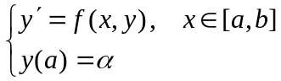
的差分公式：
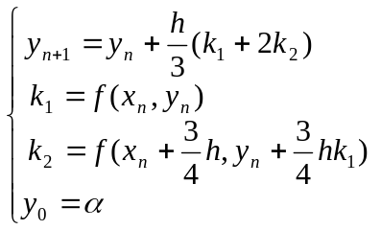
求此差分公式的阶。
解 由于
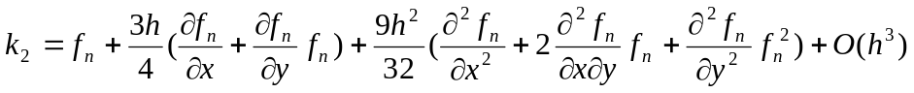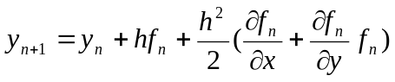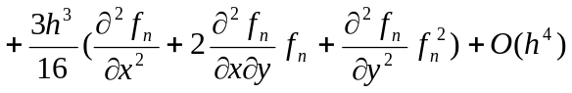
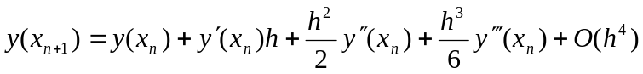
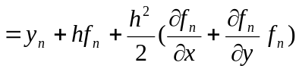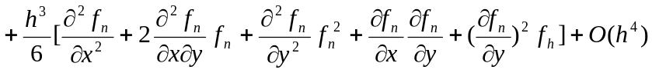
于是，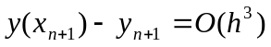，
此差分公式是2阶的。
…………○…………密…………○…………封…………○………线……………………

